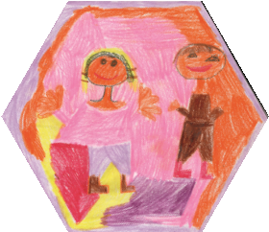
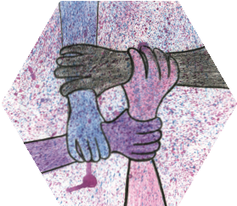
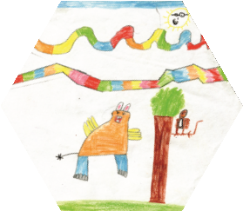
Weiterentwicklung der Schule

Planungsprozess Außengelände

Das neue Schulgelände in Gurtweil befindet sich inmitten des Dorfes auf einer Grundfläche von 11928 m². Neben dem Gebäude liegen dort ein Kinderspielplatz und ein Bolzplatz. Das Gelände ist begrünt und wird von einem Bach durchflossen.
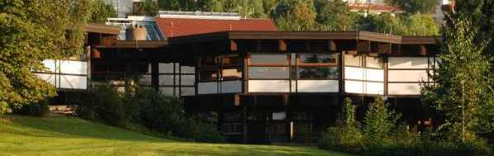
Zum Grundverständnis von Schule gehört es, dass man versteht, dass man dort gut lernt, wo man gerne ist, wo man sich wohlfühlt. Deshalb ist es unser Bestreben, die Gebäude und das entsprechende Außengelände der GWRS Gurtweil weiter zu entwickeln und den entsprechenden Bedürfnissen anzupassen.
Um dem Bewegungsdrang von Kindern Rechnung zu tragen und Kinder und Jugendliche zu motivieren, sich zu bewegen, wurde 2014 von der GLK der Schule eine Weiterentwicklung des Außengeländes angestoßen. Gemeinsam mit dem Ortschaftsrat Gurtweil wurde Kontakt mit den entsprechenden Gremien der Stadtverwaltung Waldshut–Tiengen aufgenommen.
Ziel ist die Entstehung eines Spiel-/Freizeitgelände, das von Schule und Öffentlichkeit genutzt werden soll und darf. Der Schulträger beauftragte den Landschaftsarchitekten C. Burkhardt eine Planung zu erarbeiten und die Umsetzung zu begleiten.
Das Gelände soll verschiedenen Aufgaben gerecht werden:
- Ansprechen verschiedener Altersgruppen (Generationenplatz)
- Nutzung während und nach der Schulzeit
- Aufforderungscharakter für die verschiedenen Gruppen haben, sich zu bewegen und zu verweilen. Wir wollen Bewegungsanreize für die Schulzeit und für den Alltag schaffen

